tools是作为一个python package存在

使用时建立新python文件，和tools文件夹放在同一级目录

建议使用pycharm，建立新项目，并进行如下设置：

File-->Settings-->Project-->Project Structure

选中tools文件夹并单击上方的Sources

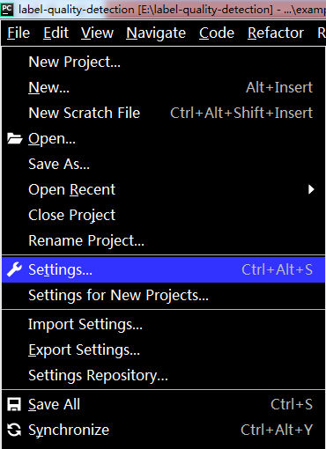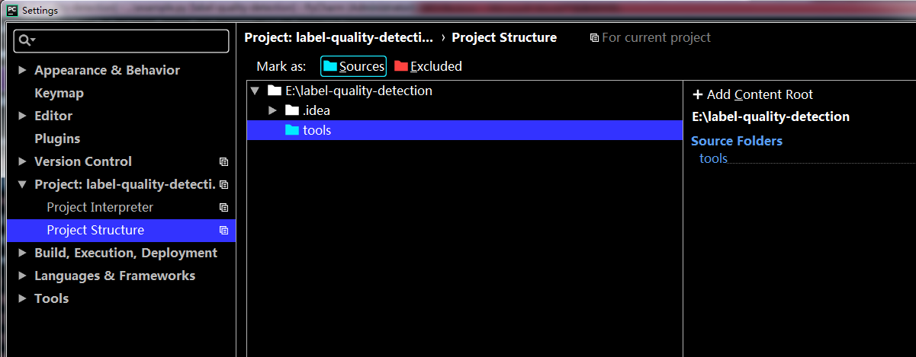

代码例（见example.py）：

from tools import *  
  
reader = Reader.Reader()  
if reader.read_from_file('3-2.png'):  
 if reader.result:  
 print("up to standard")  
 else:  
 print("NG")  
else:  
 print("read error")

首先创建一个Reader对象，使用read_from_file()从输入路径读取图像，使用read_from_camera()从摄像头获取图像（每次调用拍摄一张照片）。

调用以上两个函数之一后会自动调用judge()函数得到判断结果存入result属性中。